45 - De compras: comprando ropa
Finalidad: Activar vocabulario y expresiones clave sobre el tema de la ropa y conseguir que los refugiados sean capaces de hablar sobre el tema.
Situaciones comunicativas
- Expresar una necesidad y entender la respuesta.
- Hablar de ropa.
Material
- Imágenes de prendas de vestir.
- Imágenes del país de acogida en distintas épocas del año.
Actividades lingüísticas
Actividad 1
Usar las imágenes de prendas de vestir para hablar de:
- La ropa en el país de origen de los refugiados (vestimenta tradicional, prendas de vestir más habituales, etc.).
- Las similitudes y diferencias entre la forma de vestir en el país de acogida y el país de origen.
Actividad 2
Utilizar las imágenes (o, mejor aún, prendas de vestir reales) para:
- Enseñar el principal vocabulario sobre esta materia.
- Pedir a los refugiados que anoten en fichas las palabras que les enseñemos.
- Comprobar hasta qué punto entienden las palabras, pidiéndoles que las “emparejen” con las imágenes de prendas de vestir correspondientes.
Actividad 3
Enseñar a los refugiados imágenes de distintas épocas del año (a ser posible, tomadas en la ciudad/pueblo/localidad más cercanos), y comprobar hasta qué punto entienden el concepto de cuatro estaciones, haciéndoles preguntas como “¿qué estación se muestra en la imagen?”, “¿cómo lo sabe?”, etc.
- A continuación, pedir a los refugiados que describan las imágenes en mayor detalle.
- Luego, pedirles que hablen de los cuatro estaciones en su país de origen (temperatura, precipitaciones, etc., y ropa necesaria en cada una de ellas).
Actividad 4
Combinar ambos conjuntos de imágenes. Esparcir en una superficie las imágenes de las cuatro estaciones. Pedir a los refugiados que coloquen, junto a cada estación, las distintas imágenes de prendas de vestir que consideren más apropiadas para cada una de ellas. Esta actividad es adecuada para refugiados con un bajo nivel de alfabetización.
Mientras van colocando las imágenes, los refugiados deben justificar su decisión de manera muy sencilla: “Esta chaqueta es abrigada. Es buena para el invierno”, por ejemplo.
Actividad 5
Familiarizar a los refugiados con un diálogo del tipo:
- A. Buenos días.
- B. Buenos días. ¿En qué puedo ayudarle?
- A. Hace mucho frío. Necesito un abrigo de invierno.
- B. ¿Qué talla usa?
- A. La mediana.
- B. Acompáñeme, por favor, los abrigos están por aquí.
- A. ¿Me puedo probar este?
- B. Sí, los probadores están ahí mismo.
Ver si los refugiados entienden, sobre todo:
- La expresión clave “necesito”.
- La palabra “talla” (escribir en la pizarra las distintas tallas: pequeña, mediana, grande, etc.).
A continuación organizar un juego de rol, adaptando y ampliando el diálogo anterior. Dejarles tiempo para que lo preparen, y repetir la actividad utilizando las distintas imágenes de las estaciones para contextualizar el juego.
Ideas para alumnos con bajo nivel de alfabetización
Pedir a los refugiados poco alfabetizados que anoten los nombres de las prendas de vestir.
Ejemplos de material
- Imágenes de prendas de vestir
 | 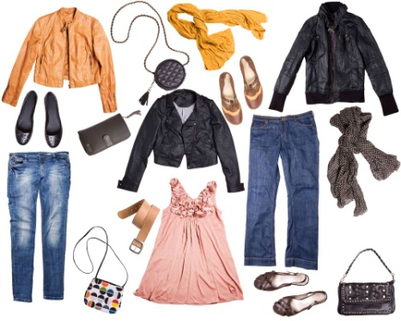 | 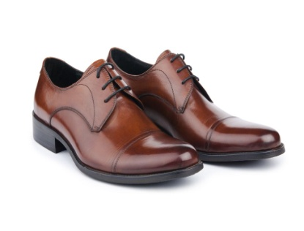
- Imágenes del país de acogida en distintas estaciones.
*